公司，诚邀贵单位参与《企业财务战略》&《如何成为一名优秀的财务总监》课程！

《企业财务战略》&《如何成为一名优秀的财务总监》
【上课时间】2020年11月13-14日 广州
【培训对象】总会计师、审计师、财务总监、财务经理、投融资财经人士
【课程费用】3800元/人，费用包含：学费、资料费、休闲点心及其它服务费，交通和食宿费用自理。
【报名咨询】艾老师13924220993

主讲老师：霍老师
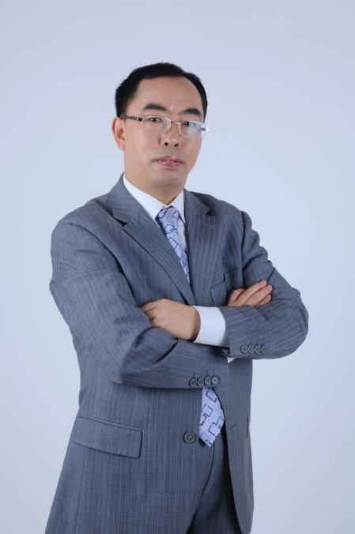
❖ 北京《赢家大讲堂》特聘财务专家，国际职业
训练协会认证讲师，中国注册会计师协会会员；
❖ 北大总裁班特聘教授，清华总裁班特聘教授，
中山大学兼职教授。
❖ 担任北京、上海等多家知名企业管理咨询公司
财务培训师，为众多企业提供管理咨询培训。

课程大纲
《企业财务战略》
第一部分：谈谈企业战略
一、战略是什么？
二、企业战略的三个层次
三、企业战略三步曲
四、战略管理基本3问

第二部分 企业战略与财务战略的关系
一、财务战略？
二、财务战略与企业战略的关系
三、财务战略基本3问？

第三部分财务战略现状——全身体检
一、企业与人是相似的
二、对企业进行体检（财务指标）

第四部分 企业战略目标与财务目标

第五部分 实现企业目标的财务战略
一、财务相关战略
二 财务战略
（一）财务战略的选择
1、企业发展各阶段的财务战略
2、价值创造与现金流
（二）财务的4大平衡战略
（三）融资战略
1、融资的选择
2、融资矩阵图
（四）投资战略
（五）资本运营战略

《如何成为一名优秀的财务总监》
第一部分：财务总监是个什么样的职位
一、财务总监的两种制度模式
二、财务总监的职权
三、财务总监的素质

第二部分：财务总监面临的环境发生变化
一、企业经营环境的变化趋势
二、经营管理的变化趋势

第三部分：财务总监工作重心要发生变化
一、由财务核算向全面财务管理转变
二、由单纯的财务管理向企业的全过程管理转变
三、由内部资金管理向企业的外部资金管理转变
四、由传统的财务管理向现代财务管理转变

第四部分：财务总监应树立的理念观念
一、盈利
二、风险（发生损失的可能性）
三、机会成本
四、企业价值最大化
五、现金为王
六、资本运作

第五部分：财务总监要抓住的“纲”和“网”
一、预算管理是“纲”简介
二、控制是“网”简介

第六部分：财务总监的“自我管理”
一、优秀管理者和平庸管理者的比较
二、人际交往与沟通的2个定律
三、人际交往与沟通的6个法宝
四、时间管理
五、如何成为老板满意的CFO

